**Arbeitsauftrag:**

Schreibe ein Programm, das die Lampe einschaltet, sobald eine Leistung von mehr als 0,05 Watt durch die Solarzelle oder das Windrad erzeugt werden. Fällt die Leistung unter 0,05 Watt, dann soll die Lampe wieder ausgeschaltet werden.

Hier kann alternativ auch eine andere Größe gewählt werden, z. B. der Speicherstand des Engery Meter.

Die Bilder zeigen den Aufbau, der programmiert werden soll.

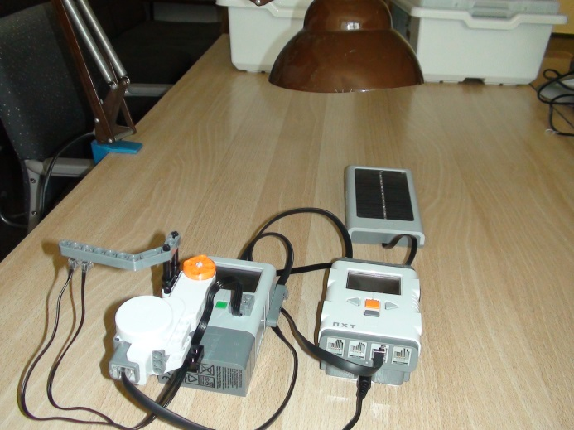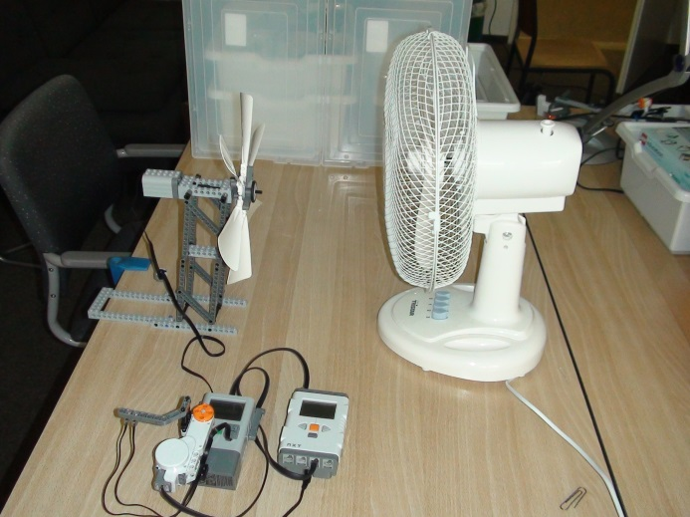

Versuchsaufbau Solarzelle

Versuchsaufbau Windrad

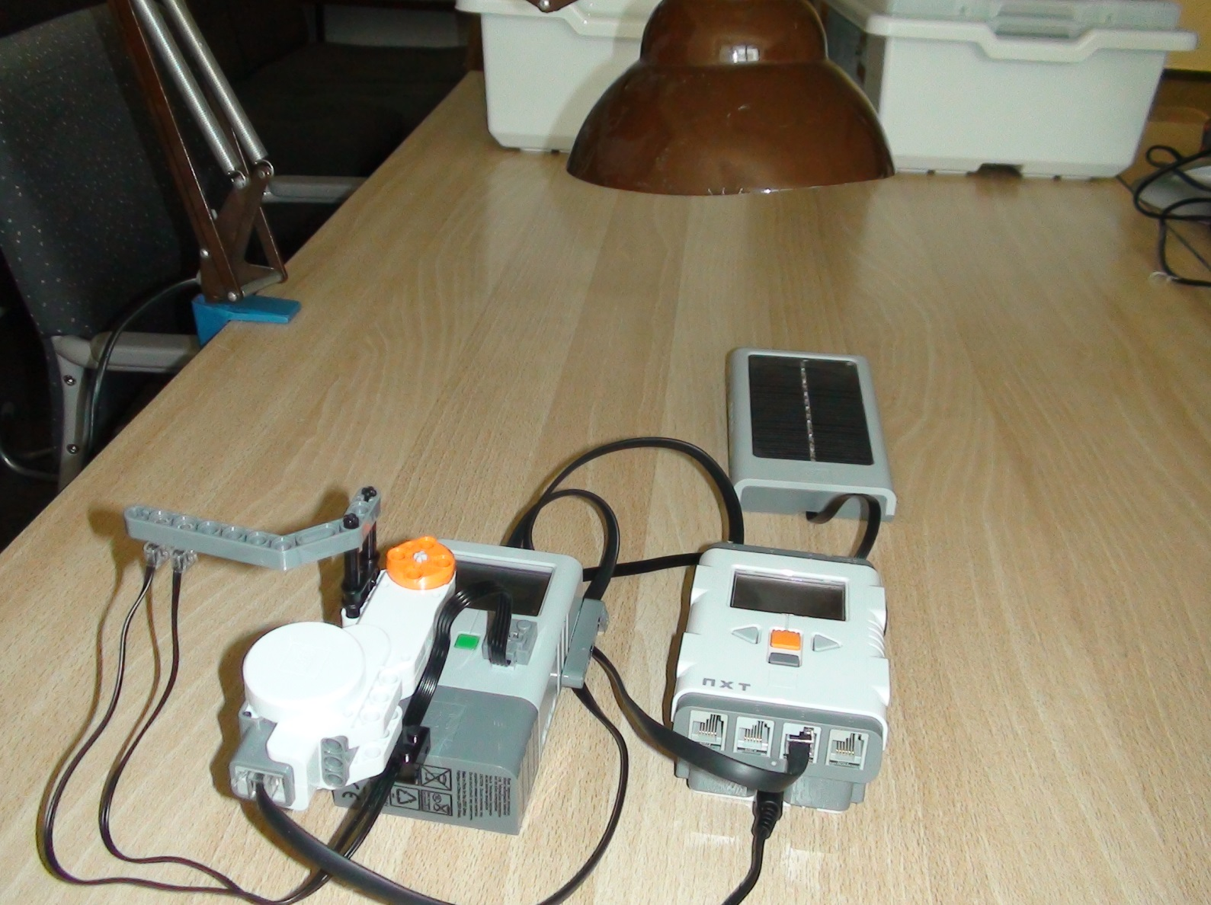Zum Ein- und Ausschalten wird der Drehschalter am Energy Meter durch einen Motor bewegt. Der Drehschalter und der Antrieb werden mit einer Kreuzstange verbunden. Der Motor wird an den seitlichen Löchern befestigt. Dazu werden zwei schwarze Kreuzstangen und passende Lochsteine, die vertikale und horizontale Löcher besitzen benötigt.

Vergrößerung Zusammenbau des Motors und des Energy Meters zum Antrieb des Schalters